Barranquilla, 3 diciembre 2024

JORGE MARIO JIMENEZ AGUIRRE
Supervisor Ciudad

Asunto: informe de actividades no. 10 correspondiente al periodo de 30 de noviembre de 2024.

Cordial Saludo.

con la presente hago entrega del informe de actividades no. 10 correspondiente al periodo de 30 de noviembre de 2024, de acuerdo al contrato de prestación de servicios no. CD-58-2024-0238 cuyo objeto es la prestación de servicios de apoyo a la gestión para brindar acompañamiento al distrito de Barranquilla en el desarrollo de las actividades de índole operativa y misional de la secretaria Distrital de recreación y deportes.
Atentamente,

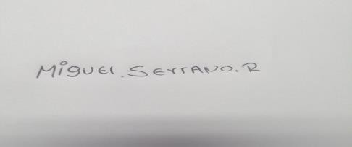

MIGUEL SERRANO RAINERO
C.C No 1064996657 de Cerete

INFORME DE ACTIVIDADES

INFORME NUMERO | 10
CONTRATISTA | MIGUEL SERRANO RAINERO
IDENTIFICACION | 1064996657
CONTRATO No. | CD-58-2024-0238
OBJETO DEL CONTRATO | PRESTACION DE SERVICIOS DE APOYO A LA GESTION PARA BRINDAR ACOMPAÑAMIENTO AL DISTRITO DE BARRANQUILLA EN EL DESARROLLO DE LAS ACTIVIDADES DE INDOLE OPERATIVA Y MISIONAL DE  LA SECRETARIA DISTRITAL DE RECREACION Y DEPORTES
PLAZO DEL CONTRATO | El plazo para la ejecución del Contrato será HASTA TREINTA Y UNO (31) DE DICIEMBRE DE 2024, contados a partir del cumplimiento de los requisitos de perfeccionamiento y ejecución dispuestos en el artículo 41 de la Ley 80 de 1993.
SUPERVISOR | JORGE MARIO JIMENEZ AGUIRRE
DEPENDENCIA | SECRETARIA DISTRITAL DE RECREACION Y DEPORTE
PERIODO DE ACTIVIDADES | 10 correspondiente al periodo de 30 de noviembre de 2024.
INFORME
- Apoyo en el mantenimiento de zonas comunes del escenario.
- Apoyo en limpieza de graderías del escenario
- Apoyo en transporte de materiales e insumos dentro de las instalaciones del escenario
- Apoyo en organización de mobiliario interno del escenario.
- Registro fotográfico de lugares de trabajo:

MIGUEL SERRANO RAINERO
C.C No 1064996657 de Cerete



